## 华商领军商学高净值董事长研修项目

项目背景

在K型增长的后疫情时代，在复杂多变的国际形势下，全球的经济金融体系都面临着创新和变革的新挑战，经济增长模式也在发生着根本性的变化，转型升级不可避免。

富豪、流动性泛滥、财富加速两极分化、资产价格大起大落、房产调控、股灾型牛市这些高频词汇一次一次拨动着创业者，企业家和高净值人群的神经。

我们该如何在不确定的时代洞见确定性？该如何掌握金融秘钥？该如何实现事业“破局”或财富新增长？这些就成了一个十分紧迫而又重要的课题。

 “华商领军商学高净值研修项目”课程注重复合型、综合型人才培养的学位，是能力培养重于知识传授的课程。它教授的是面对实战的“管理”，而不是注重研究的“管理学”，旨在让学生掌握战略、财务、金融、营销、经济法规等多学科知识和管理技能，有战略规划的眼光和敏锐洞察力，并能在风云变幻的世界市场和国际化竞争中不断发展，不断取胜。

关于我们

华商领军商学教育集团（贵州分院）是一家专研于领军企业培育、管理咨询、人才孵化等专业的商学教育平台，专注领军企业成果转化，助推企业创新升级，为中国企业构建更立体、深度、科学的全面知识赋能，为新时代培育更多影响世界的中国领军企业家。

同时在2023年的第12届国际培训产品博览会现场，华商领军商学在近万名参会来宾的共同见证下，凭借专业实力与卓越表现，从636家企培机构中脱颖而出，荣获【2023培博会·培英奖--卓越机构TOP10】

[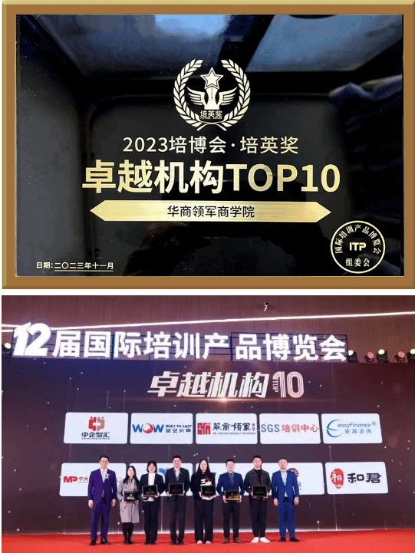](javascript:;)

项目特色

高屋建领，紧握时代热点

这是一个有高度的研修项目;聚焦国际和历史视野，切实联系国内外发展趋势和数据;拓展认知边界和全球化的视野，把握当前政策方向，深入研判产业格局，在纷繁复杂的环境中把握发展机遇，实现保值与增值。

全面系统，直达学员痛点

这是一个有广度的研修项目;构建事业经营、财富管理和人生价值递进、系统且宽广的课程，讲授最新的前沿知识及案例。主题微咨询研讨工作坊式的课程形式，真正实现学员揣着问题来，带着解决方案回的效果。

大咖教授，权威财智解读

 这是一个有深度的研修项目;配备雄厚师资团队，国内外顶级教授、专家学者、投资家以及国内外金融领域的顶级实战精英齐聚，共享财智观点，权威财智解读，完美构筑赚钱、保钱、传承的坚实“护城河”。

私域圈层，学员价值倍增

 这是一个有温度的研修项目;高净值项目弱化外放资源整合，强化由富向贵内修升华;注重私域圈层构建，推行同学相互滋养的理念，实现真挚、悦享100000+高净值圈层的互动和情感联结。

探问人生，汲取生命智慧

这是一个有宽度的研修项目;实践生意、生活、生命三生幸福和生生不息的美好人生愿景。课程倾向管理和实操体系，奉行把方法工具真正落到实处。

国际学位对接

这是一个有延伸度的研修项目;完成系统课程学习后可选择对接教育部认可的国际硕士学位。同享课程学习+学位提升，赋能自身成长，实现管理学识交流，智慧交锋，顺势而上。

课程设置

高净值董事长研修项目课程表

《全球政治经济形势分析与展望》

百年未有之大变局

面临挑战与破局关键

全球经济一体化与循环体系

《新经济时代的战略规划与选择》

新经济时代的经营决策与战略格局

战略诊断、分析与战略选择

战略定位、价值取向、战路能力

《商业模式重塑与企业价值创造》

公司价值的三大支撑与持续生长的商业模式

商业模式背后的逻辑·

商业模式三要素与九要素思维框架

《VUCA时代的组织变革与管理》

理解变革·变革的本质与变革三段论

拥抱变革--透析四种变革风格，探寻变革成功的关键因素

领导变革-寻找变革创新机会的CRA工具与变革管理八步骤

《大数据时代下营销战略与管控》

大数据时代下营销的顶层设计

理解营销及转型的思考，制定具有爆发力的营销战术

低成本营销创新--传统与网络营销融合创新

《战略人力资源管理》

六大模块的目标:企业需要解决的三大“价值”问题。

组织未来发展的趋势、领导者特质模型与识人四要素

价值评估与价值分配--绩效管理与考核、激励与合伙人制度

《业财融合下企业战略财务管理》

税务风险防控决策·如何破解民营企业10大原罪

财务助推经营决-站在经营审视业财结合

财务运营管理决策·轻松学会财务分析，透视企业运营之道

内控成本管控决策、全面预算管理决策与投融资决策

《股权激励与合伙人机制设计》

合伙人的机制设计与公司的股权价值设计，

股权布局与控制权

设计股权激励常见问题及股权激励的动态管理

《并购重组与资本运作》

宏观经济趋势解读与公司并购重组环境分析

企业并购重组的实施操作流程及核心关键问题分析

并购基金与产业基金成为当前企业并购的核心模式

《变革环境下的领导力修炼》

大势观澜:VUCA时代的变与不变

如何让组织聚焦使命洞察用户价值、建立有效思维与科学决策

领导者以身作则的“六大行动指南”

《项目管理》

项目目标设定与企业项目治理策略

核心业务的项目可行性研究与商业价值分析

项目规划、计划、实施、监控与收尾

《产品创新与爆品思维》

创新经济时代带来的改变·

产品策划及打造产品的关键方法

打造爆品三大步骤及快速推向市场

《管理经济学》

企业合同法律风险防控

经济分析方法运用及商业与经济预测

市场竞争与垄断价值分析

企业知识产权法律风险防控

企业的目标与决策及不同市场结构下的企业行为

《决策者的企业法律实务》

公司股权比例、控制权、股权代持法律风险防范

企业融资法律风险防控

《鬼谷子》:赢的策略

侧重权谋策略及言谈辩论技巧

用语言调动人的行为的经典学问

《孙子兵法》:统帅之道

中国最古老、最杰出的兵学圣典

主张智、信、仁、勇、严的“武德”

上兵伐谋,商场如战场

《人物志》:识人用人

将人才学、心理学、伦理学、政治融于一体

鉴识人才之术、量能用人之方及对人性的剖析

《曾国藩的管理智慧》

曾国藩成功的识人用人之道

学习曾国藩的管理智慧及其家风家训

学习其面对大起大落的策略和管理方式

拟邀导师

Herbert CASTERAN

管理科学博士,IDRAC商学院院长曾任EM斯特拉斯堡商学院院长

睢国余

北京大学经济学院前任副院长、党委书记现任北京大学经济研究所所长

高辉清

国家信息中心战略规划研究院副院长国家信息中心经济预测部处长

洪 华

谷仓创业学院创始人、CEO

2017年编著《小米生态链战地笔记》

程志超

北京航空航天大学教授,博士生导师中国EDP教育联盟秘书长

周 禹

中国人民大学教授、博士生导师美国哈佛大学法学院WERTHEIM研究员

梁 慧

云经邦合伙人长虹多媒体产业公司首席发展顾问

刘 圻

中南财经政法大学教授,博士生导师澳大利亚科廷科技大学访问学者

钱栋玉

三生智本董事长、企业管理专家知名投资人,企业转型升级系统创始人

Didier CHABANET

IDRAC商学院研究部主任里昂高等师范学校三角实验室高级研究员

曹际鹏

维新中国管理研究院首席顾问北京大学信息学院管理咨询委员会副主任

靳卫萍

清华大学社会科学学院经济所副教授清华大学政治经济学研究中心秘书

郑加成

浙江大学区域经济开放与发展研究中心副秘书长,经济学院副教授

丁守海

中国人民大学经济学院教授

博士生导师

宋 华

中国人民大学商学院党委副书记教授

吴梓境

原金亚资本总经理

方正证券产业金融部副总裁

刘百功

德荣投资集团董事长

西南财经大学企业赋能增长研究中心执行主任

许志勇

高级会计师、注册会计师

财政部财政科学研究所研究员

入学指南

录取对象

企业董事长、总经理或创始高层管理者净资产2000万元以上规模的高净值人士

学费学制

学制1.5年(每月上课一次，每次集中授课两天)

学费:学费人民币 46800元

班级服务

每个班级教务管理同时安排2位班主任深入班级服务

证书颁发

对完成全部课程的学员，由华商领军商学贵州分院颁发《高净值董事长研修项目》结业证书。

入学流程

提交报名表

院校审核录取

审核通过者，3个工作日内予以下发录取通知书

提交报名资料证件照(电子版白底)、护照复印件(个人页扫描件)、身份证复印件(正反面扫描件)最高学历证/学位证扫描件、个人简历，注册学

缴纳学费

进入课程学习阶段,修完课程及完成每门课程作业,修满课程

修完课程这颁发结业证书

颁发《高净值董事长研修项目》结业证书

毕业典礼参加毕业典礼

班级活动

[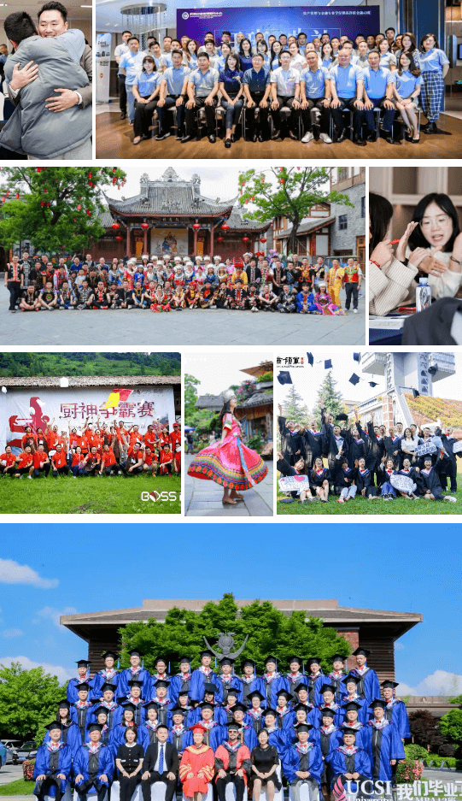](javascript:;)